Vi söker dig!

Synskadades Riksförbund
Västra Skåne

Vi söker dej!

Du, det är kanske oss du saknar.

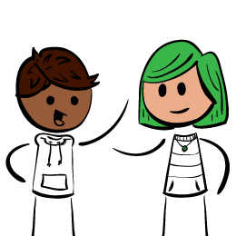

Vilka är vi?

Vi är Synskadades Riksförbund
Västra Skåne.

Varför saknar du oss?
Jo, vi vänder oss till dig som har
förlorat hela eller delar av din syn,
och som är inskriven på Synenheten.
Vi är en förening för personer med
synnedsättningar och deras anhöriga.

Vi träffas för att ge stöd och råd till
varandra om hur man lättare ska
klara sin vardag.

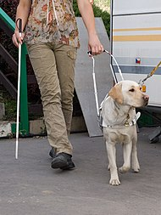
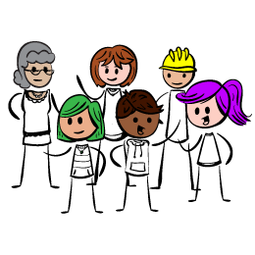
Vad gör vi?
Vi har sitt-gympa, studiecirkel, bingo, medlemsmöten och fester. Ibland
gör vi en hel eller halv-dagars utflykt, då vi oftast lär oss lite mer om vår hembygd samt äter och dricker gott.
En gång om året gör vi en längre resa med övernattning.

Vi försöker också påverka
kommunala beslut som kan vara
viktiga för oss som har en
synnedsättning.

Varför söker vi dig?
Det är svårt att förlora sin syn, och det är en väldigt stor omställning att ta till sig hjälpmedel och att hitta sig själv i vardagsaktiviteterna. Då kan det vara bra att få möjlighet att träffa andra som har en liknande situation,

och få tips på hur man ska göra för att klara sig bättre. Självklart är det också en sorg att inte längre se ansiktsuttryck, eller att allt tar lite längre tid att genomföra. Men efter sorg kommer skratt, värme och gemenskap.
Hos oss blandar vi allvar med humor. Kom med du också så blir du lite mindre ensam och får tillbaka ditt självförtroende.

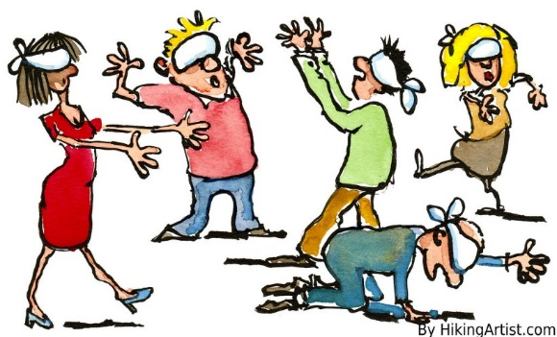
Var är vi?
Vi finns på Vaktgatan 3 i Helsingborg Tel. 042-15 83 93

Hit kommer man med buss nr 1 som stannar vid Regementsvägen eller buss 7 som stannar vid hållplats Larmvägen.

För dej som bor i Helsingborg,
Höganäs, Landskrona eller Svalöv,
kom med du också!

Till alla våra aktiviteter får du ta med dej en vän eller anhörig för att du ska känna dej trygg som ny deltagare.

